

*Minería de datos y modelización predictiva*

*Kristian Sthefan Cortés Prieto*

Introducción

En la era de la información, el análisis de datos desempeña un papel fundamental en la comprensión de los fenómenos sociales y políticos. En este contexto, el presente trabajo de minería de datos se enfoca en el estudio de las últimas elecciones en España, desglosadas demográficamente por comunidades autónomas. El análisis se llevará a cabo utilizando el lenguaje de programación Python 3.10, respaldado por las librerías de *numpy*, *pandas*, *itertools*, *pyplot*, y la librería personalizada proporcionada en la cátedra impartida denominada *FuncionesMineria*.

El objetivo principal de este estudio es explorar las relaciones y patrones ocultos en los datos electorales para determinar si es posible predecir el comportamiento de los votantes en función de factores demográficos y socioeconómicos. Esta investigación busca responder a la intrigante pregunta: ¿Pueden los datos de las elecciones pasadas proporcionar información valiosa para predecir tendencias electorales futuras en función de las comunidades autónomas y sus características demográficas?

A lo largo de este informe, se llevará a cabo un proceso sistemático de análisis de datos que incluirá la importación y limpieza de datos, el análisis descriptivo, la detección de patrones y la construcción de modelos de predicción. Cada etapa se desarrollará minuciosamente, proporcionando una visión detallada de cómo los datos se utilizan para responder a la hipótesis planteada.

Este trabajo representa un esfuerzo por aprovechar la riqueza de los datos electorales para comprender mejor las preferencias de voto en España y, posiblemente, ofrecer perspectivas que puedan contribuir a una toma de decisiones política más informada en el futuro. A medida que avanzamos en el análisis, se explorarán las relaciones complejas y las influencias que subyacen en las elecciones autonómicas, brindando así un enfoque sólido para abordar la hipótesis propuesta.

Desarrollo

Introducción al objetivo del problema y las variables implicadas.

El objetivo central de este estudio es analizar la influencia de una serie de variables demográficas sobre los distintos municipios de España y como esto influyo en los votos de izquierda y derecha en las últimas elecciones en España. Entre las variables consideradas se incluyen la edad de los votantes, los porcentajes de desempleo en diferentes regiones, las industrias predominantes en las comunidades autónomas y otras variables socioeconómicas relevantes. El análisis de estas variables proporcionará una comprensión más profunda de los factores que impulsan las preferencias de voto y, a su vez, ayudará a formular estrategias políticas más informadas.

A lo largo de este informe, se seguirá una metodología estructurada que incluirá la importación y corrección de datos, análisis descriptivo, manejo de valores atípicos y perdidos, transformaciones de variables y la construcción de modelos de regresión lineal y logística. Cada etapa se abordará de manera rigurosa para garantizar la calidad y validez de los resultados obtenidos.

Es importante basar los primeros pasos en lo que sería el *entendimiento del negocio*, el *estudio y compresión de los datos* para poder realizar una preparación de los datos lo más ideal posible, para ello primero revisamos el contenido del conjunto de datos proporcionado.

|  |  |  |
| --- | --- | --- |
| Variable | Descripción | Análisis |
| **Name** | Nombre del municipio | Es el valor utilizado como un index, sabiendo esto podemos evitarlo |
| **CodigoProvincia** | Código de la provincia (coincide con los dos primeros dígitos del código postal). Toma 52 valores distintos | Variable categórica, podría ser agrupada |
| **CCAA** | Comunidad autónoma a la que pertenece el municipio | Variable categórica, podría ser agrupada |
| **Population** | Población del municipio en 2016 | Variable continua |
| **TotalCensus** | Población en edad de votar en 2016 | Variable continua |
| **AbstencionAlta** | Variable dicotómica que toma el valor 1 si el porcentaje de abstención es superior al 30% y, 0, en otro caso. | Variable dicotómica |
| **AbstentionPtge** | Porcentaje de abstención | Variable continua |
| **Izda_Pct** | Porcentaje de votos a partidos de izquierda (PSOE y Podemos) | Variable continua |
| **Dcha_Pct** | Porcentaje de votos a partidos de derecha (PP y Ciudadanos) | Variable continua |
| **Otros_Pct** | Porcentaje de votos a partidos distintos de PP, Ciudadanos, PSOE y Podemos | Variable continua |
| **Izquierda** | Variable dicotómica que toma el valor 1 si la suma de los votos de izquierdas es superior a la de derechas y otros y, 0, en otro caso | Variable dicotómica |
| **Derecha** | Variable dicotómica que toma el valor 1 si la suma de los votos de derecha es superior a la de izqueirda y otros y, 0, en otro caso | Variable dicotómica |
| **Age_0-4_Ptge** | Porcentaje de ciudadanos con menos de 5 años | Variable continua |
| **Age_under19_Ptge** | Porcentaje de ciudadanos con menos de 19 años | Variable continua |
| **Age_19_65_pct** | Porcentaje de ciudadanos entre 19 y 65 años | Variable continua |
| **Age_over65_pct** | Porcentaje de ciudadanos con más de 65 años | Variable continua |
| **WomanPopulationPtge** | Porcentaje de mujeres | Variable continua |
| **ForeignersPtge** | Porcentaje de extranjeros | Variable continua |
| **SameComAutonPtge** | Porcentaje de ciudadanos que reside en la misma provincia en la que nacieron | Variable continua |
| **SameComAutonDiffProvPtge** | Porcentaje de ciudadanos que reside en la misma CCAA en la que nacieron, pero distinta provincia | Variable continua |
| **DifComAutonPtge** | Porcentaje de ciudadanos que reside en la distinta CCAA de la que nacieron | Variable continua |
| **UnemployLess25_Ptge** | Porcentaje de parados de menos de 25 años | Variable continua |
| **Unemploy25_40_Ptge** | Porcentaje de parados entre 25 y 40 años | Variable continua |
| **UnemployMore40_Ptge** | Porcentaje de parados de más de 40 años | Variable continua |
| **AgricultureUnemploymentPtge** | Porcentaje de parados en el sector de la agricultura | Variable continua |
| **IndustryUnemploymentPtge** | Porcentaje de parados en el sector de la industria | Variable continua |
| **ConstructionUnemploymentPtge** | Porcentaje de parados en el sector de la construcción | Variable continua |
| **ServicesUnemploymentPtge** | Porcentaje de parados en el sector servicios | Variable continua |
| **totalEmpresas** | Número total de empresas en el municipio | Variable continua |
| **Industria** | Número de empresas del sector industrial en el municipio | Variable continua |
| **Construccion** | Número de empresas del sector de la construcción en el municipio | Variable continua |
| **ComercTTEHosteleria** | Número de empresas dedicadas a comercio, transporte u hostelería en el municipio | Variable continua |
| **Servicios** | Número de empresas del sector servicios en el municipio | Variable continua |
| **ActividadPpal** | Actividad principal de las actividades del municipio (Industria, Construcción, ComercTTEHosteleria,Servicios y Otros) | Variable categórica |
| **inmuebles** | Número de inmuebles en el municipio | Variable continua |
| **Pob2010** | Población en el municipio en 2010 | Variable continua |
| **SUPERFICIE** | Superficie del municipio | Variable continua |
| **densidad** | Densidad de población del municipio: MuyBaja (<1 hab/ha), Baja (entre 1 y 5 hab/ha), Alta (>5 hab/ha) | Variable categórica |
| **PobChange_pct** | Porcentaje de cambio en la población (valores negativos indican que ha disminuido). Respecto a las anteriores elecciones | Variable continua |
| **PersonasInmueble** | Número medio de personas que habita un inmueble | Variable continua |
| **Explotaciones** | Número de explotaciones agrícolas en el municipio | Variable continua |

Tabla 1: Variables con descripción

Esto servirá al momento de realizar la importación de los datos dentro de Python poder hacer las correcciones de los tipos de datos. Además de estas variables se resaltaron las 7 posibles variables objetivos que se deben tomar en cuenta, de las cuales hay que seleccionar únicamente 2, una continua a la que se le aplicara una regresión lineal y una dicotómica que se le aplicara la regresión logística, estas variables son:

* *AbstentionPtge*
* *Izda Pct*
* *Dcha Pct*
* *Otros Pct*
* *AbstencionAlta*
* *Izquierda*
* *Derecha*

Importación del conjunto de datos y asignación correcta de los tipos de variables.

La primera etapa de este análisis implica la importación del conjunto de datos proporcionado por el profesor y la asignación adecuada de los tipos de variables. Esta fase es esencial para garantizar la consistencia y precisión en el análisis subsiguiente.

A medida que se avanza en este informe, cada uno de los puntos mencionados anteriormente se desarrollará en detalle, proporcionando un panorama completo del proceso de minería de datos aplicado a las elecciones y su relación con los votos de izquierda y derecha en España.

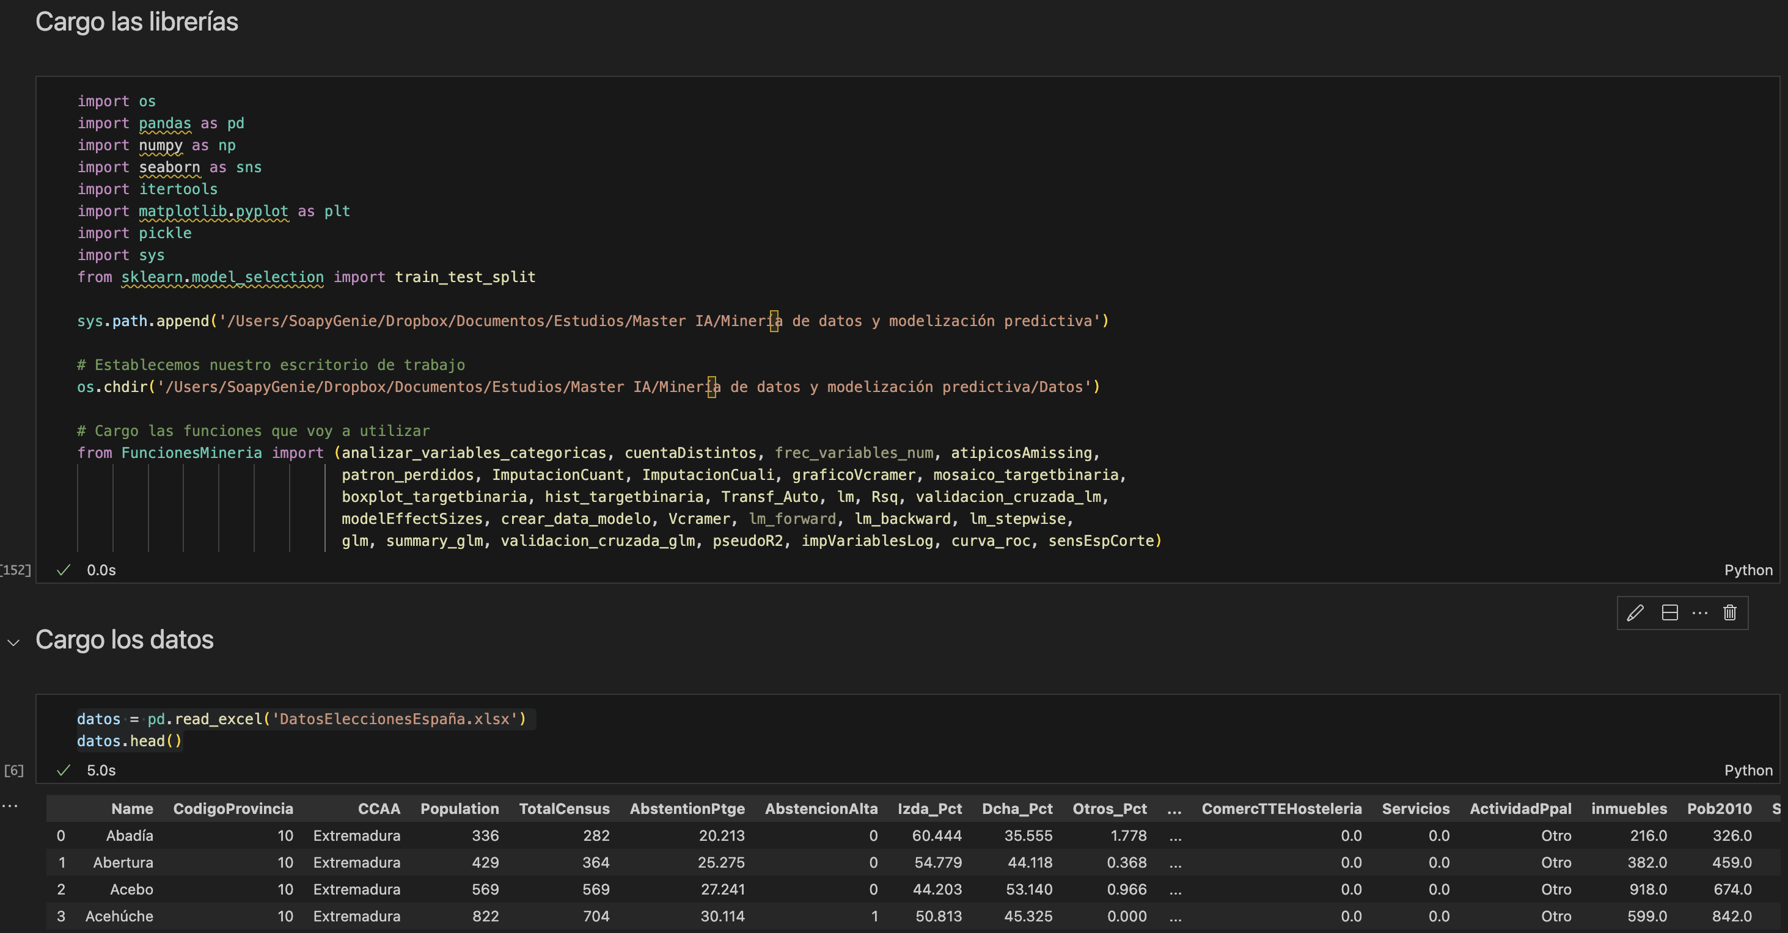

Imagen 1: Importación de datos

En un principio, al terminar de hacer la importación de los datos es necesario ver cual fue el tipo de dato que Python lo tomo por defecto, de esta forma se conocerá cuáles son las variables que deben ser transformadas en un paso posterior

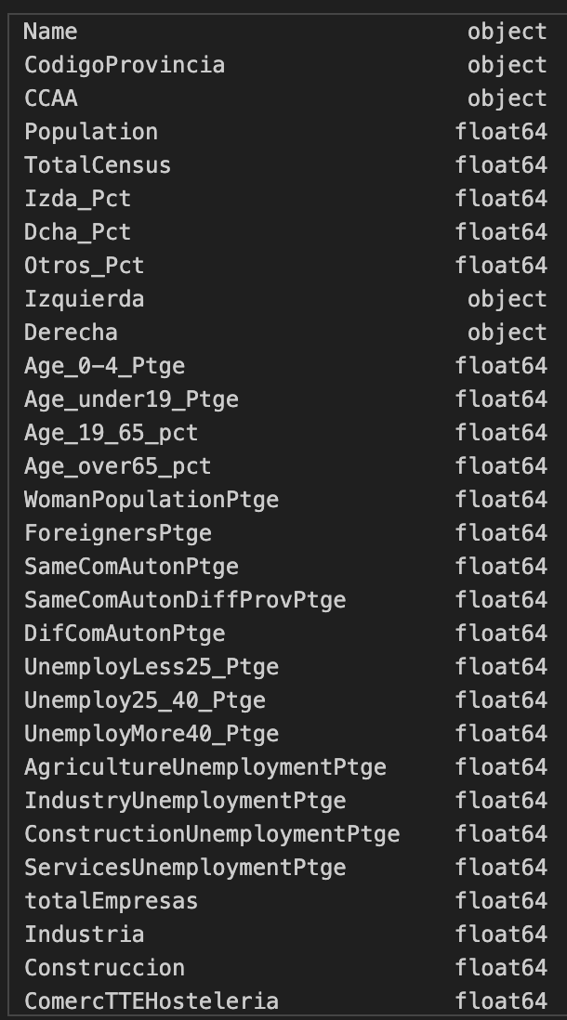

Imagen 2: Tipos de datos

Se cambian los valores que son considerados categóricos, pero fueron tomados como floats:

for var in ['Izquierda', 'Derecha','AbstencionAlta', 'ActividadPpal', 'Densidad', 'CCAA', 'CodigoProvincia']:

datos[var] = datos[var].astype(str)

Análisis descriptivo del conjunto de datos. Número de observaciones, número y naturaleza de variables, datos erróneos etc.

En esta fase, se llevará a cabo un análisis descriptivo exhaustivo del conjunto de datos. Esto incluirá la determinación del número de observaciones, así como la identificación y descripción de la naturaleza de las variables presentes. Además, se prestará especial atención a la detección de datos erróneos o inconsistentes que puedan afectar la calidad de los resultados.

Analizamos la cantidad de elementos diferentes en las variables categóricas y la distribución de estos en cada elemento además de cual variable tiene pocos elementos diferentes y pueda ser convertida en categórica:

analizar_variables_categoricas(datos)

cuentaDistintos(datos)

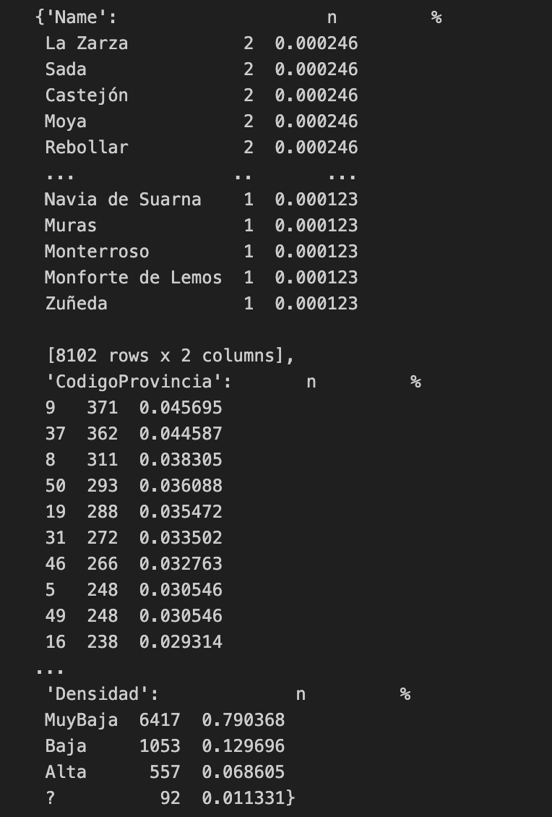 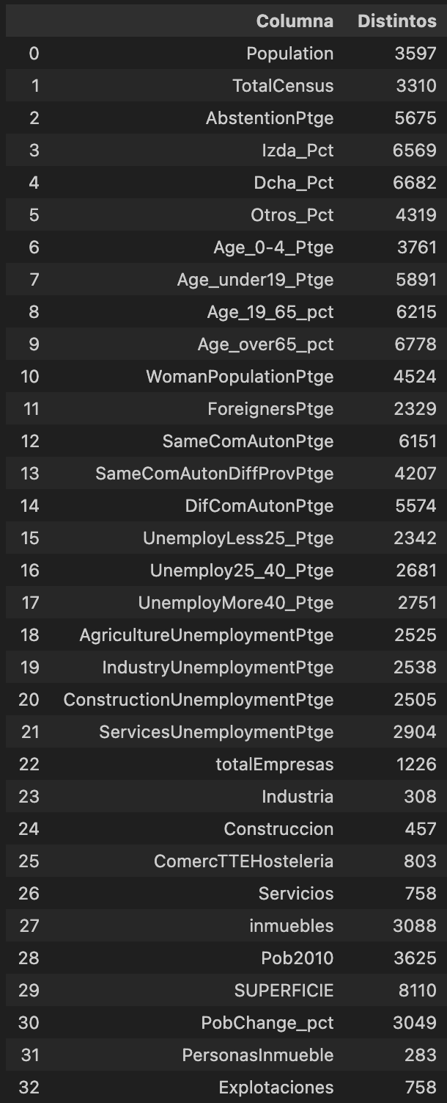

Imagen 3: Datos por variable

Con esto se puede analizar la posible agrupación de diferentes elementos que estén poco representados, en este se puede observar que los elementos *51*, *52* y *35* del *CodigoProvincia* están poco representados y podrían agruparse, de la misma forma las *CCAA* de *Ceuta*, *Melilla* y *Murcia*.

Otros Elementos que valen la pena resaltar serian *Industria* y *Construcción* de la variable *ActividadPpal*, debido a que tienen 13 y 14 repeticiones respectivamente son una representación muy baja al momento de compararlo con 8119 registros que son en total

Además, se puede ver si existe algún elemento que no esté considerado en el arreglo de elementos predeterminado, como es el caso de: *Densidad* que tiene un “?” que no entra en los elementos contemplados

Posteriormente, procedemos a examinar las variables continuas en busca de posibles valores que estén fuera de los límites establecidos, si estos límites existen, o que puedan presentar valores atípicos susceptibles de corrección en etapas posteriores del análisis.

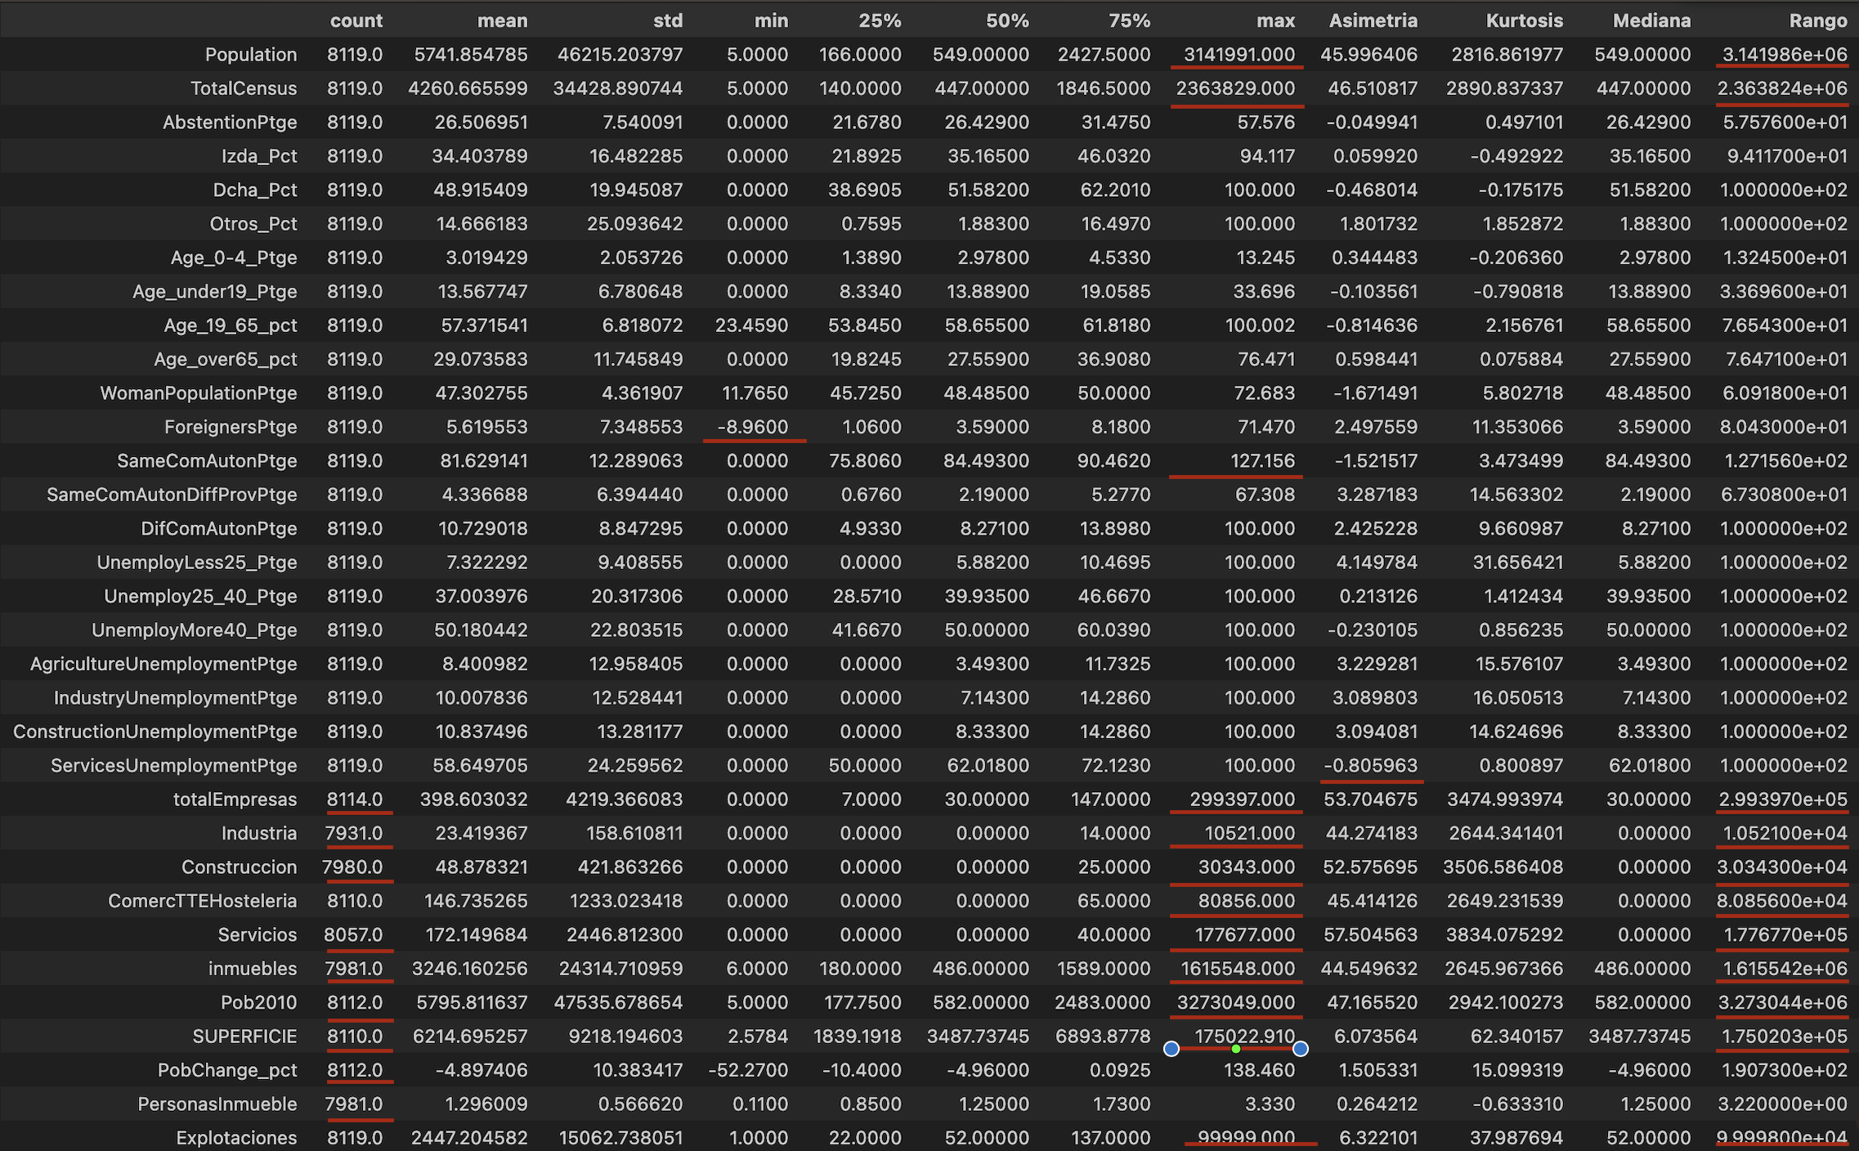

Imagen 4: Tabla descriptiva para variables continuas

Donde se lograron observar variables que tenían métricas muy extrañas para lo que deberían representar, tales como: *ForeignsPtge* con porcentaje negativo, *SameComAutonPtge* con porcentaje superior a 100, además de variables como *Population*, *TotalCensus*, *TotalEmpresas*, *Industria* entre otras que poseían un rango muy exagerado y revisando los rangos de 25%, 50% y 75% se puede dar cuenta de que no debería ser tan grande.

Además con la tabla anterior y ejecutando *datos[variables].isna().sum()* lo que expondrá cual es la cantidad de nulos que se tiene en la muestra.

Corrección de los errores detectados.

Cualquier dato erróneo o inconsistente identificado durante el análisis descriptivo será corregido de manera adecuada para garantizar la integridad de los datos utilizados en las siguientes etapas del análisis. Por ello se partido realizando las transformaciones de todas las variables con elementos extraños o fuera del rango.

for x in categoricas:

datos[x] = datos[x].replace(['nan', '?'], np.nan)

datos['SameComAutonPtge'] = [x if 0 <= x <= 100 else np.nan for x in datos['SameComAutonPtge']]

datos['ForeignersPtge'] = [x if 0 <= x <= 100 else np.nan for x in datos['ForeignersPtge']]

datos['PobChange_pct'] = [x if -100 <= x <= 100 else np.nan for x in datos['PobChange_pct']]

datos['PersonasInmueble'] = [x if 0 <= x else np.nan for x in datos['PersonasInmueble']]

Luego se procedió a agrupar las variables que eran poco representativas para que pudieran ser consideradas por si solas, pero en otro subconjunto podrían seguir aportando.

datos['ActividadPpal'] = datos['ActividadPpal'].replace(['Construccion','Industria','Servicios'], 'Construccion/Industria/Servicios')

datos['CCAA'] = datos['CCAA'].replace(['Murcia','Ceuta','Melilla'], 'Murcia/Ceuta/Melilla')

datos['CodigoProvincia'] = datos['CodigoProvincia'].replace(['35','52','51'], '35/52/51')

Análisis de valores atípicos. Decisiones.

Se llevó a cabo una minuciosa evaluación de los valores atípicos presentes en el conjunto de datos, tomando decisiones fundamentadas sobre la estrategia a seguir para su gestión. La presencia de valores atípicos puede tener un impacto sustancial en los resultados, por lo que se abordaron con atención y justificación. Para llevar a cabo esta tarea, se utilizó la función *atipicosAmissing*, la cual identificó, para cada variable, los registros que no se encontraban dentro de los rangos definidos y los transformó en valores nulos, asegurando así la integridad de los datos.

resultados = {x: atipicosAmissing(datos_input[x])[1] / len(datos_input) for x in numericas_input}

resultados

for x in numericas_input:

datos_input[x] = atipicosAmissing(datos_input[x])[0]

En un paso posterior, se introdujo una nueva variable denominada *prop*_*missings* que tenía como finalidad determinar si algún registro presentaba más de la mitad de sus variables con valores nulos, con el propósito de identificar y potencialmente eliminar dichos registros.

datos_input['prop_missings'] = datos_input.isna().mean(axis = 1)

patron_perdidos(datos_input)

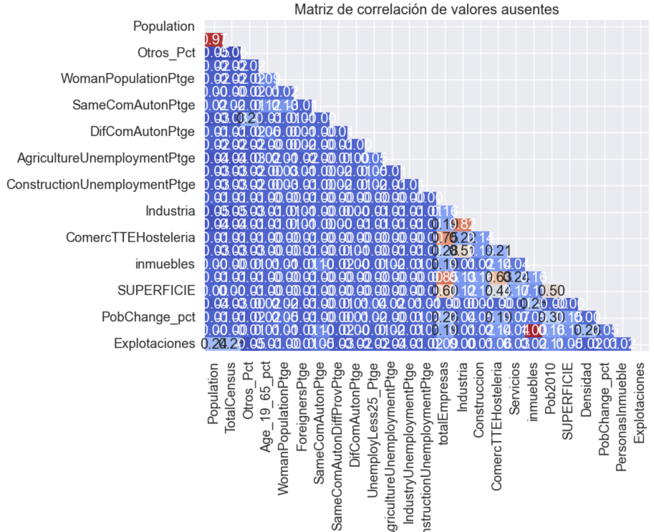

Imagen 5: Matriz correlación de valores ausentes.

Después de esta fase, se realizó una revisión de la matriz de correlación de valores faltantes con el fin de identificar la variable que presentó la mayor cantidad de datos faltantes entre todas las variables consideradas.

Análisis de valores perdidos. Imputaciones.

La presencia de valores perdidos se abordó mediante técnicas de imputación apropiadas para evitar la pérdida de información valiosa y garantizar la integridad del conjunto de datos, primero se buscó por variable cuantos elementos en nulo tenía.

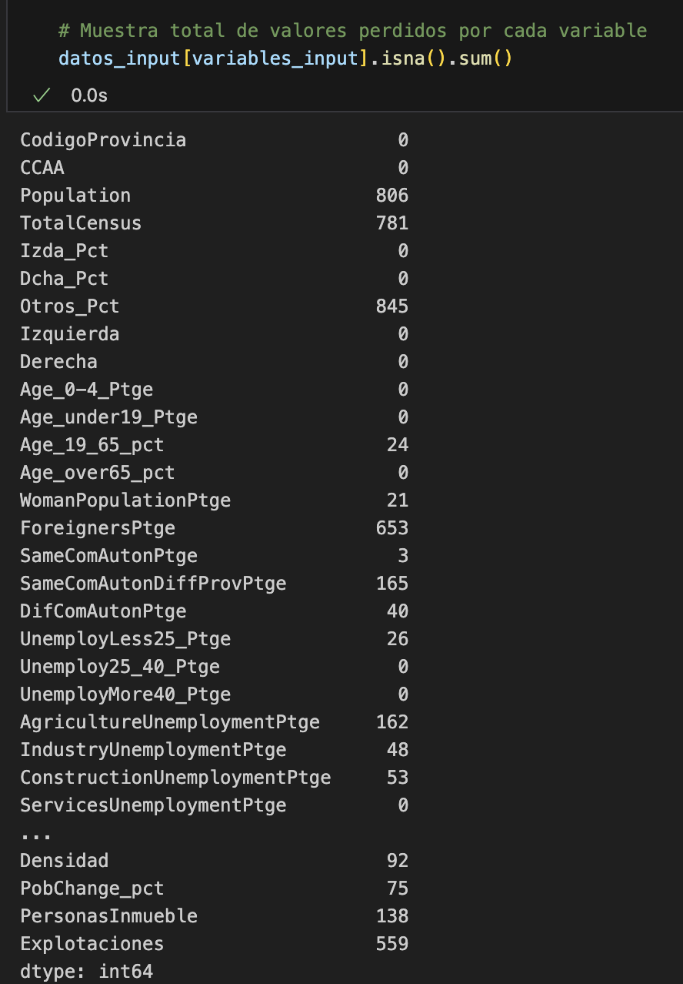

Imagen 6: Valores en null por cada variable

Con la variable *prop_missing* se buscó si existía algún registro con más del 50% de sus variables en nulo, los datos no presentaron ningún registro así por lo que no se borró ningún valor, el código utilizado fue el siguiente:

eliminar = datos_input['prop_missings'] > 0.5

datos_input = datos_input[~eliminar]

varObjBin = varObjBin[~eliminar]

varObjCont = varObjCont[~eliminar]

eliminar = [prop_missingsVars.index[x] for x in range(len(prop_missingsVars)) if prop_missingsVars[x] > 0.5]

datos_input = datos_input.drop(eliminar, axis = 1)

Luego de esto se procedió a la asignación de forma aleatoria de los valores siguiendo un patrón, esto se realizó con los siguientes comandos:

for x in numericas_input:

datos_input[x] = ImputacionCuant(datos_input[x], 'aleatorio')

for x in categoricas_input:

datos_input[x] = ImputacionCuali(datos_input[x], 'aleatorio')

Al finalizar esto se volvió a revisar por variable cuantos elementos en nulo tenía para constatar que ya no existiera ninguno.

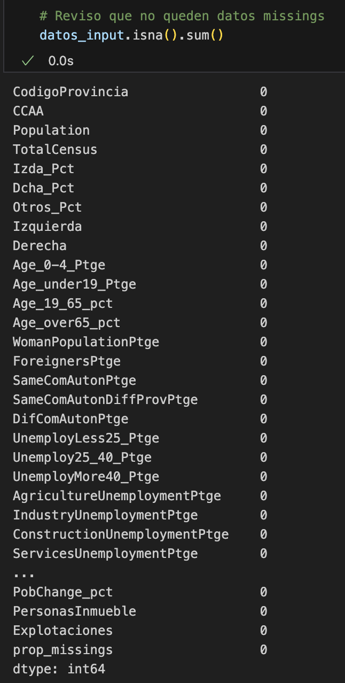

Imagen 7: Valores en null por cada variable

1. Transformaciones de variables y relaciones con las variables objetivo.

Se realizaron transformaciones de las variables con la función *Trans_Auto*, lo cual arrojo una serie nueva de variables que pasaron por todos los procesos posteriores a este, como serian la matriz de correlación, eliminación de variables muy correlacionadas, y con estas implementar los modelos de regresión lineal y logística.

Pero debido a que la transformación de estas variables no arrojo un cambio muy significativo al momento de las regresiones lineales se procedió a dejar las variables sin transformar. Los comandos que se utilizaron para la transformación de las variables fueron:

input_cont = pd.concat([datos_input, Transf_Auto(datos_input[numericas], varObjCont)], axis = 1)

input_bin = pd.concat([datos_input, Transf_Auto(datos_input[numericas], varObjBin)], axis = 1)

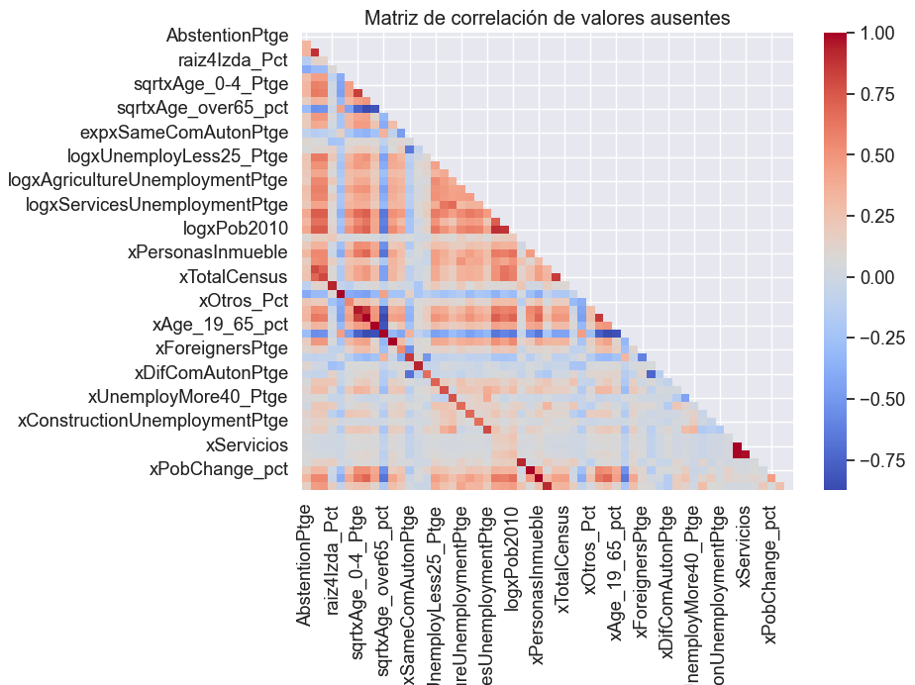

Imagen 8: Matriz de correlación de variables transformadas

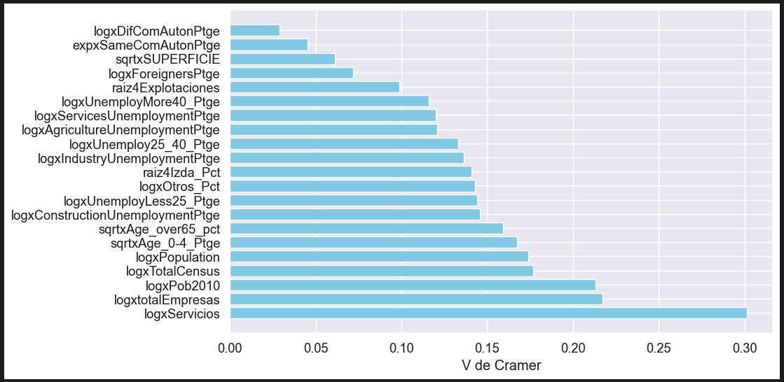

Imagen 9: V de Cramer de variables transformadas contra la variable continua

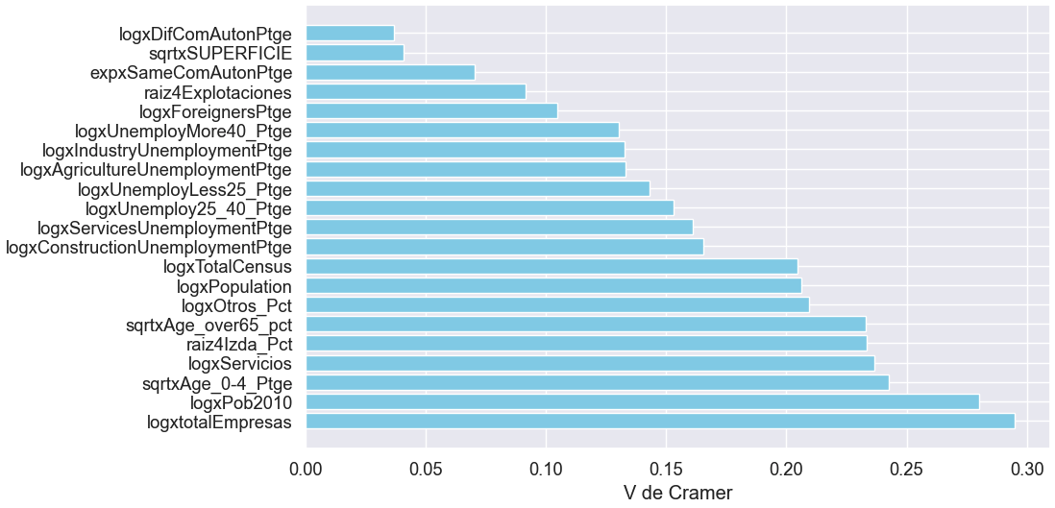

Imagen 9: V de Cramer de variables transformadas contra la variable dicotómica

1. Detección de las relaciones entre las variables input y objetivo.

Esta etapa se centró en detectar las relaciones significativas entre las variables de entrada. Se utilizaron técnicas estadísticas para identificar patrones y tendencias como es *V de Cramer.* Para empezar, se seleccionaron las variables objetivo que se iban a tomar, en este caso *AbstentionPtge* y *AbstencionAlta* y se eliminaron del conjunto de datos, además de la variable que actúa como índice, en este caso *Name.*

varObjCont = datos['AbstentionPtge']

varObjBin = datos['AbstencionAlta']

datos_input = datos.drop(['AbstentionPtge', 'AbstencionAlta','Name'], axis = 1)

A continuación, se procedió a evaluar el nivel de correlación entre las variables mediante una matriz de correlaciones. En esta matriz, se identificaron las relaciones más fuertes mediante un mayor porcentaje de correlación. Es importante destacar que, en ocasiones, la fuerte correlación entre dos variables dentro del mismo conjunto puede no ser tan relevante para el análisis.

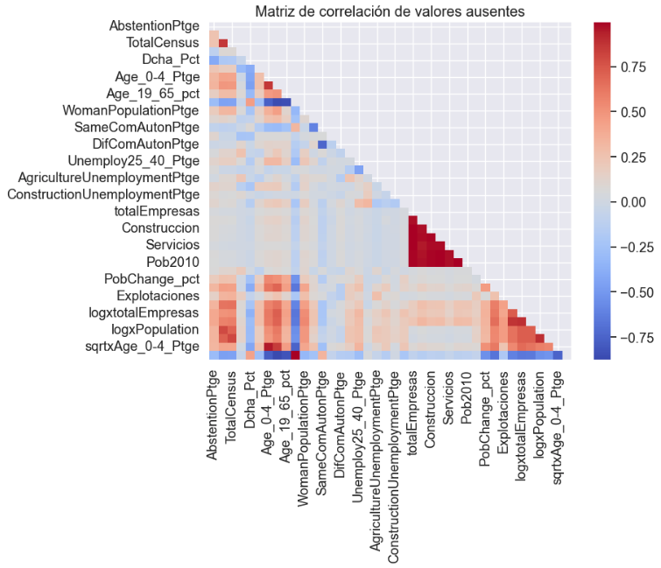

Imagen 10: Matriz de correlación de variables y variables transformadas

Luego se procedió a realizar un *V de Cramer* del conjunto de datos con las variables objetivo para poder revisar el nivel de importancia de cada una de estas.

graficoVcramer(datos_input, varObjBin)

graficoVcramer(datos_input, varObjCont)

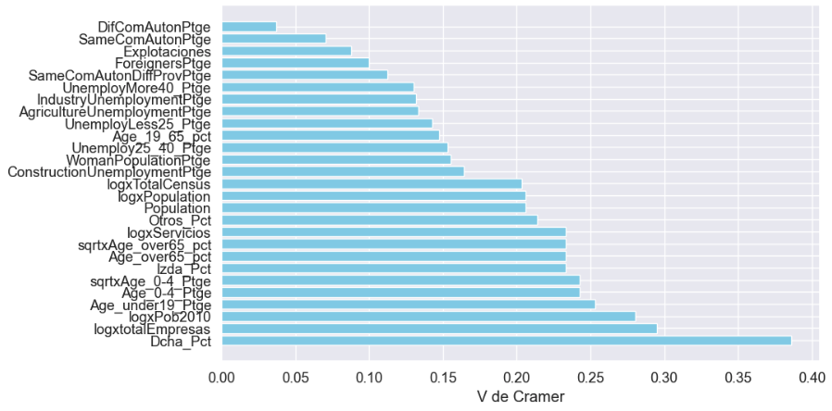

Imagen 11: V de Cramer de variables input contra variable objetivo dicotómica

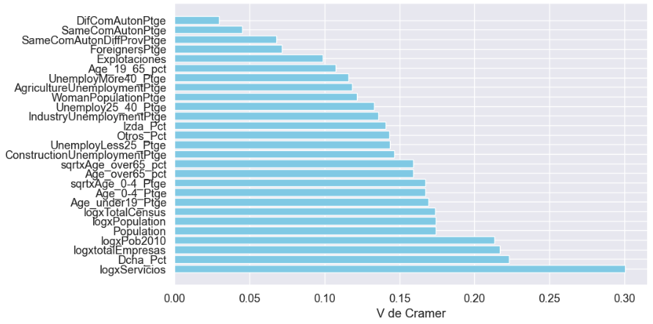

Imagen 12: V de Cramer de variables input contra variable objetivo continua

Tambien se analizaron las variables mas influyentes y menos influyentes, con el fin de ver graficamente que importancia tienen estas con la variable objetivo

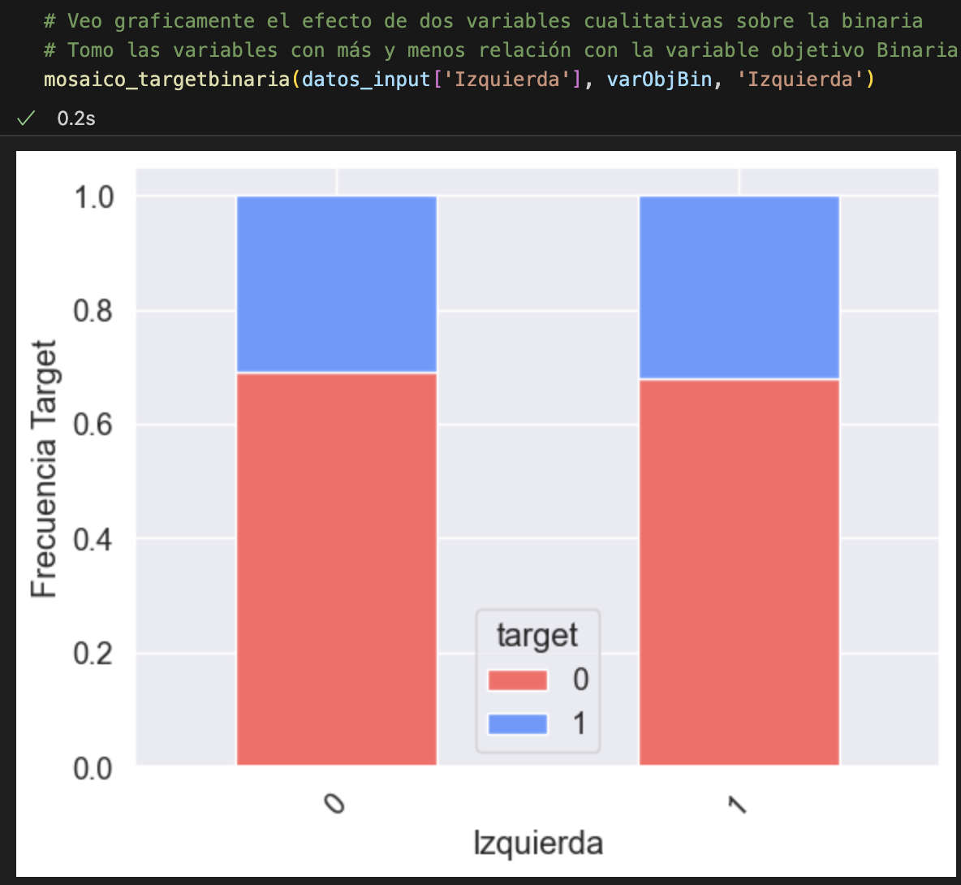 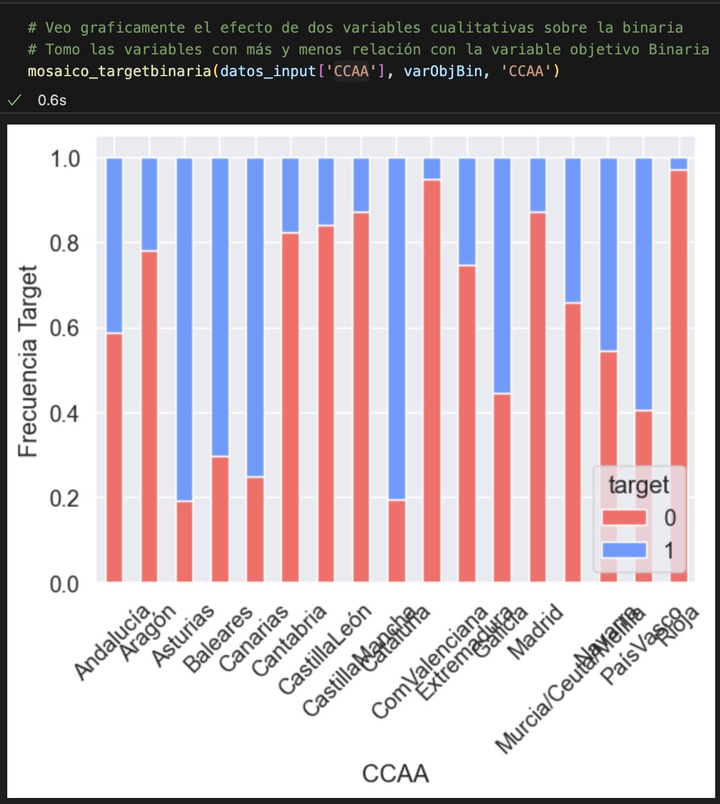

Imagen 13: Graficas de barra de varianza de valores de variable input contra variable dicotómica

En este paso se realizo por cada variable significativa una representacion grafica de los valores distribuidos según el valor de la variable dicotomica, de esta forma se asegura que los datos esten bien.

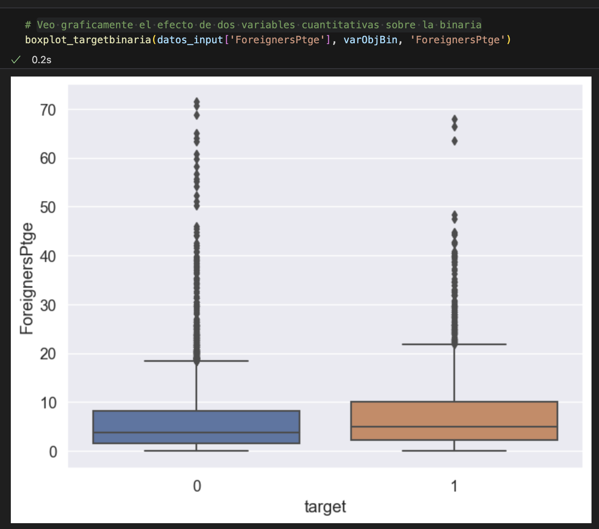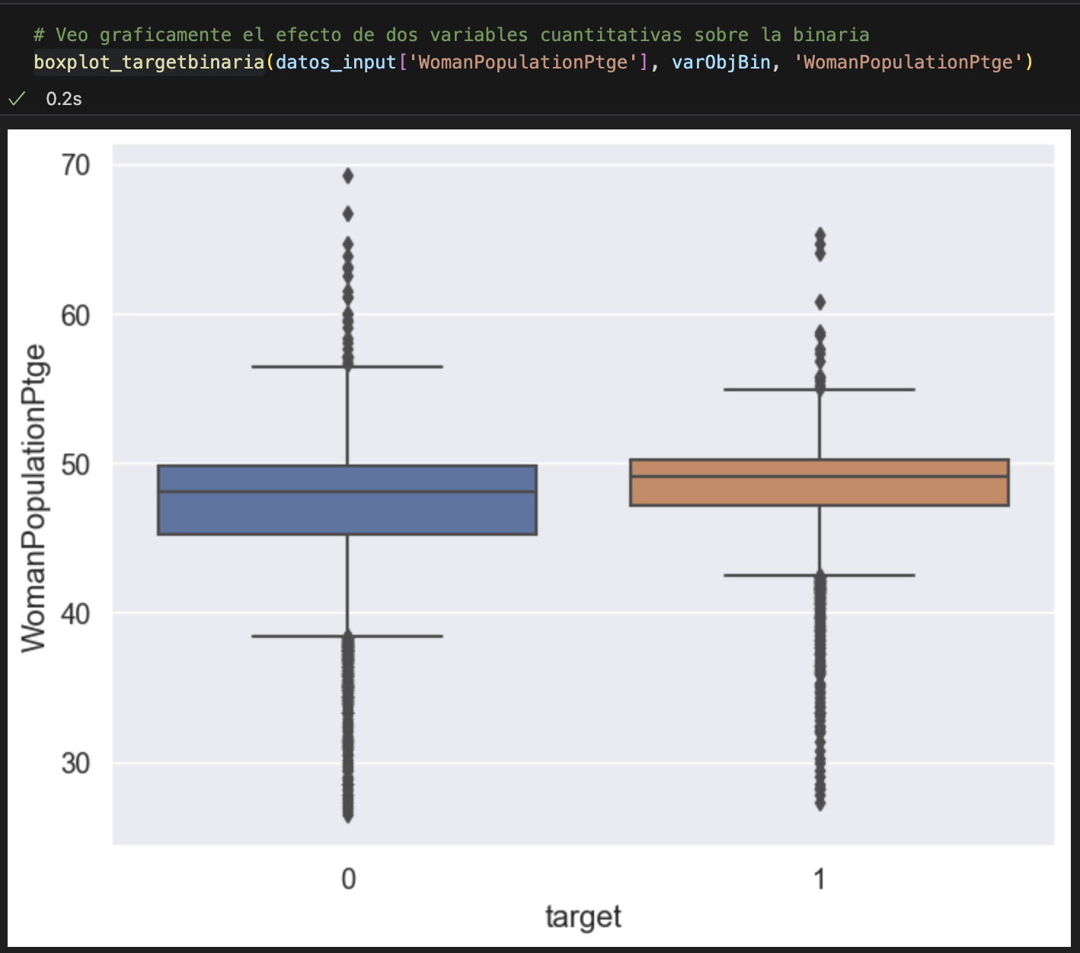

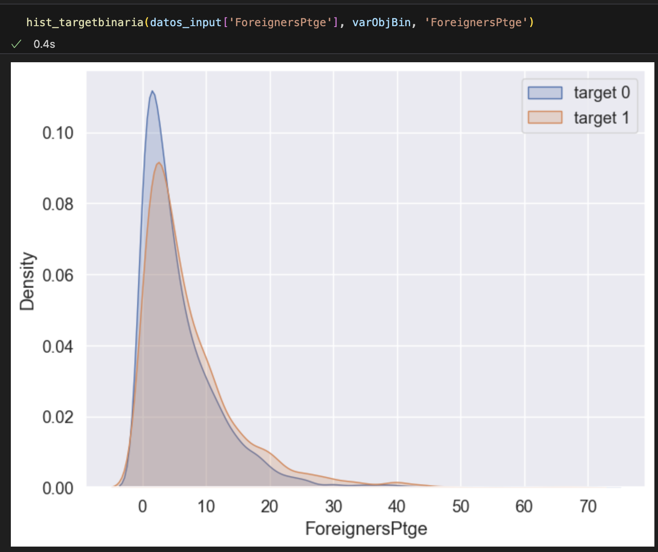 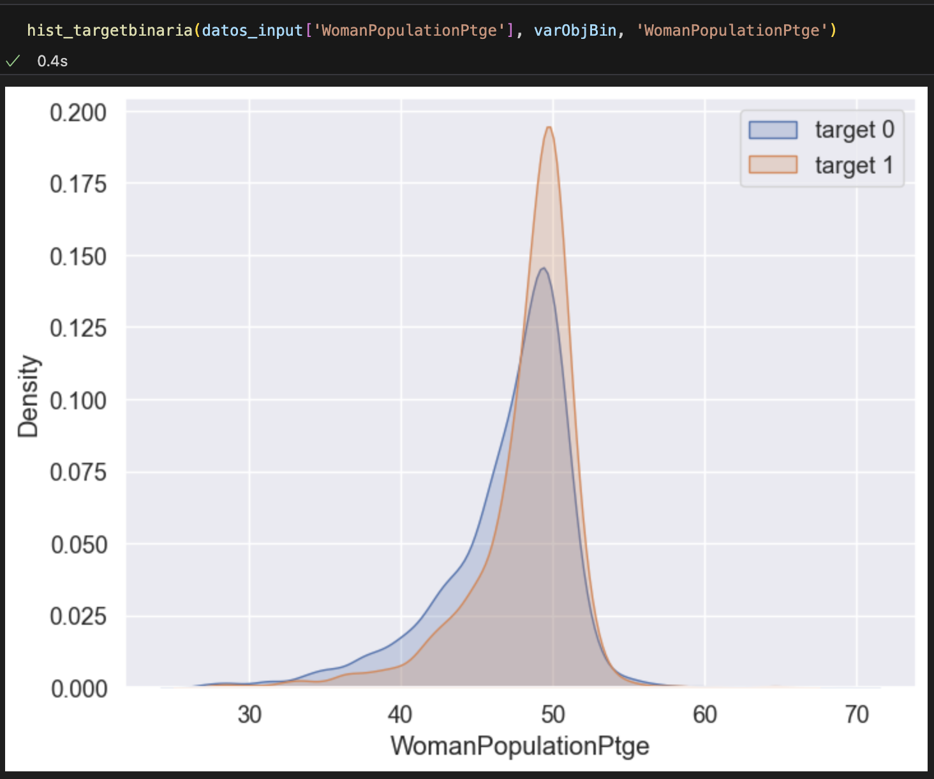

Imagen 14: Graficas de varianza de valores de variable input contra variable dicotómica

Para finalizar se borran las variables con más correlación, dejando una de ellas que sea la representante del grupo eliminado.

datos_input = datos_input.drop(['Industria','ComercTTEHosteleria','Construccion'], axis = 1)

Construcción del modelo de regresión lineal.

Se construyo un modelo de regresión lineal que permitió analizar la influencia de las variables de entrada en los resultados electorales. Se llevo a cabo la selección de variables, tanto de forma clásica como aleatoria, y se determinará el mejor modelo. Los coeficientes de las variables serán interpretados y se justificará por qué se considera el mejor modelo, además de medir su calidad.

## Selección de variables clásica

Se procedió a realizar las diferentes generaciones de modelos a través de la selección de variables de forma clásica con *Stepwise* y *Backward* y *AIC* y *BIC*, agregando también interacciones únicas dando como resultado los siguientes resultados

|  |  |  |
| --- | --- | --- |
| Método | R² | Cantidad de variables |
| modeloStepAIC | 0.4471232918243764 | 84 |
| modeloBackAIC | 0.4479882838219581 | 90 |
| modeloStepBIC | 0.4458510926892616 | 59 |
| modeloBackBIC | 0.4458510926892616 | 59 |
| modeloStepAIC_int | 0.479 | 147 |
| modeloStepBIC_int | 0.4451136329252585 | 65 |

Tabla 2: Modelos clásicos con sus R² y cantidad de variables

## Selección de variables aleatoria

Se realizó la selección de manera aleatoria de las variables, dando como resultado diferentes modelos de los cuales se resaltaron los 3 mejores, teniendo unos resultados:

|  |  |  |
| --- | --- | --- |
| Método | R² | Cantidad de variables |
| Aleatoria 1 | 0.36025640430829675 | 124 |
| Aleatoria 2 | 0.3603530006054655 | 126 |
| Aleatoria 3 | 0.36064294292734755 | 127 |

Tabla 3: Modelos aleatorio con sus R² y cantidad de variables

## Selección del modelo ganador

Se procedió a introducir todos los modelos con sus validaciones cruzadas en un *dataframe* donde se observaron los valores de estos:

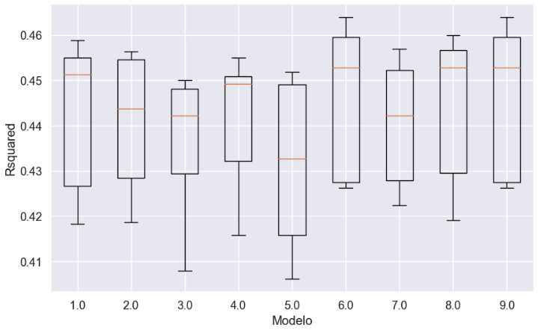

Imagen 15: R²de las validaciones cruzadas de cada modelo

Es evidente que el Modelo 6 destaca como el mejor intérprete en comparación con los demás, y es relevante destacar que solo utiliza 65 parámetros, lo que lo posiciona como uno de los modelos más eficientes en términos de requisitos de parámetros y R².

## Interpretación de los coeficientes de dos variables incluidas en el modelo

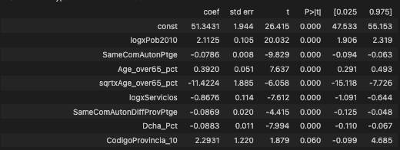

Imagen 16: Resumen del modelo de regresión lineal seleccionado

En la imagen 16 podemos observar las diferentes variables del modelo y como estas afectan a este con sus respectivos coeficientes, para esta interpretación tomaremos dos variables, una continua y otra binaria:

* Binaria: La variable objetivo que se observo fue *CodigoProvincia_10*, donde hay que destacar que la variable de referencia fue *CodigoProvincia_0* ya que era una variable categórica y al momento de realizar el modelo se transformo en una variable dummy, y esto indica que cada cambio en la variable objetivo va a afectar la variable referente en un 2.2931 frente a la variable *CodigoProvincia_0*
* Continua: se puede observar la variable *logxPob2010* tiene un coeficiente de 2.1125 en donde por cada punto de cambio en la variable objetivo *AbstentionPtge* esta aumentara un 2.1125

## Justificar porqué es el mejor modelo y medir la calidad del mismo

El Modelo 6, derivado del proceso de selección de características utilizando el método *Stepwise* con el criterio de información bayesiano (BIC) y múltiples iteraciones, se destaca como la elección preferida. Esto se debe a que presenta un porcentaje de R²ligeramente superior en comparación con los demás modelos, con un 0.445, superando en hasta 3 puntos la mediana de los resultados. Además, es notable que este modelo requiere la menor cantidad de variables, con un total de solo 65, lo que lo convierte en una opción especialmente eficiente (Ver imagen 15).

Cuando se evalúa un modelo de regresión, hay que comprender la relevancia de las variables que lo componen. Una estrategia útil para lograr esto implica evaluar cómo el modelo se ve afectado al eliminar cada variable de manera individual. De este modo, las variables más influyentes provocarán una degradación significativa en el rendimiento del modelo si se eliminan, mientras que las menos relevantes apenas tendrán un impacto en la calidad global del mismo. Para obtener estos insights, se emplea la función *modelEffectSizes*. Esta función calcula la disminución en el coeficiente de determinación (R²) al suprimir variables específicas y presenta esta información de manera visual en un gráfico informativo.

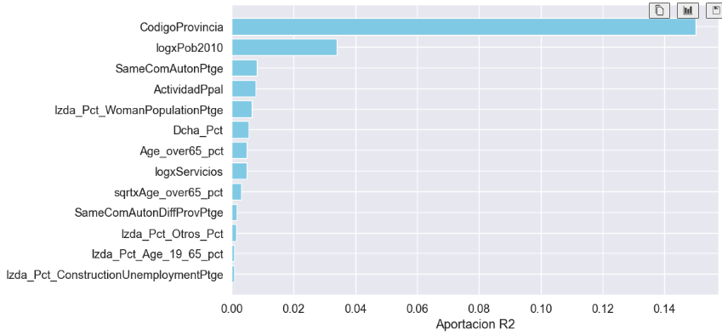

Imagen 17: Aporte de cada variable al R²

Construcción del modelo de regresión logística.

En esta etapa, se construirá un modelo de regresión logística para analizar las relaciones entre las variables de entrada y las preferencias de voto de izquierda y derecha. Se llevará a cabo la selección de variables, se determinará el modelo ganador y se establecerá el punto de corte óptimo. Los coeficientes de las variables serán interpretados y se justificará por qué se considera el mejor modelo, además de medir su calidad.

A lo largo de este informe, se proporcionarán detalles específicos sobre cada una de estas etapas, incluyendo resultados, gráficos y análisis detallados. El objetivo final es proporcionar una comprensión sólida de cómo los factores socioeconómicos influyen en los votos de izquierda y derecha en las elecciones españolas y, a partir de ello, contribuir a una toma de decisiones más informada en el ámbito político.

## Selección de variables clásica

Se procedió a realizar las diferentes generaciones de modelos a través de la selección de variables de forma clásica con *Stepwise* y *Backward* y *AIC* y *BIC*, agregando también interacciones únicas dando como resultado los siguientes resultados

|  |  |  |
| --- | --- | --- |
| Método | Pseudo R² | Cantidad de variables |
| modeloStepAIC | 0.3061886353550778 | 74 |
| modeloBackAIC | 0.3050675164984846 | 58 |
| modeloStepBIC | 0.3061886353550778 | 74 |
| modeloBackBIC | 0.3050675164984846 | 58 |
| modeloStepAIC_int | 0.3138560145913579 | 123 |
| modeloStepBIC_int | 0.3138560145913579 | 123 |

Tabla 4: Modelos clásicos con sus pseudo R² y cantidad de variables

## Selección de variables aleatoria

Se realizó la selección de manera aleatoria de las variables, dando como resultado diferentes modelos de los cuales se resaltaron los 3 mejores, teniendo unos resultados:

|  |  |  |
| --- | --- | --- |
| Método | Pseudo R² | Cantidad de variables |
| Aleatoria 1 | 0.3145855958043553 | 123 |
| Aleatoria 2 | 0.31492154071921297 | 125 |
| Aleatoria 3 | 0.31550125182359234 | 126 |

Tabla 5: Modelos aleatorio con sus pseudo R² y cantidad de variables

## Selección del modelo ganador

Se procedió a introducir todos los modelos con sus validaciones cruzadas en un *dataframe* donde se observaron los valores de estos:

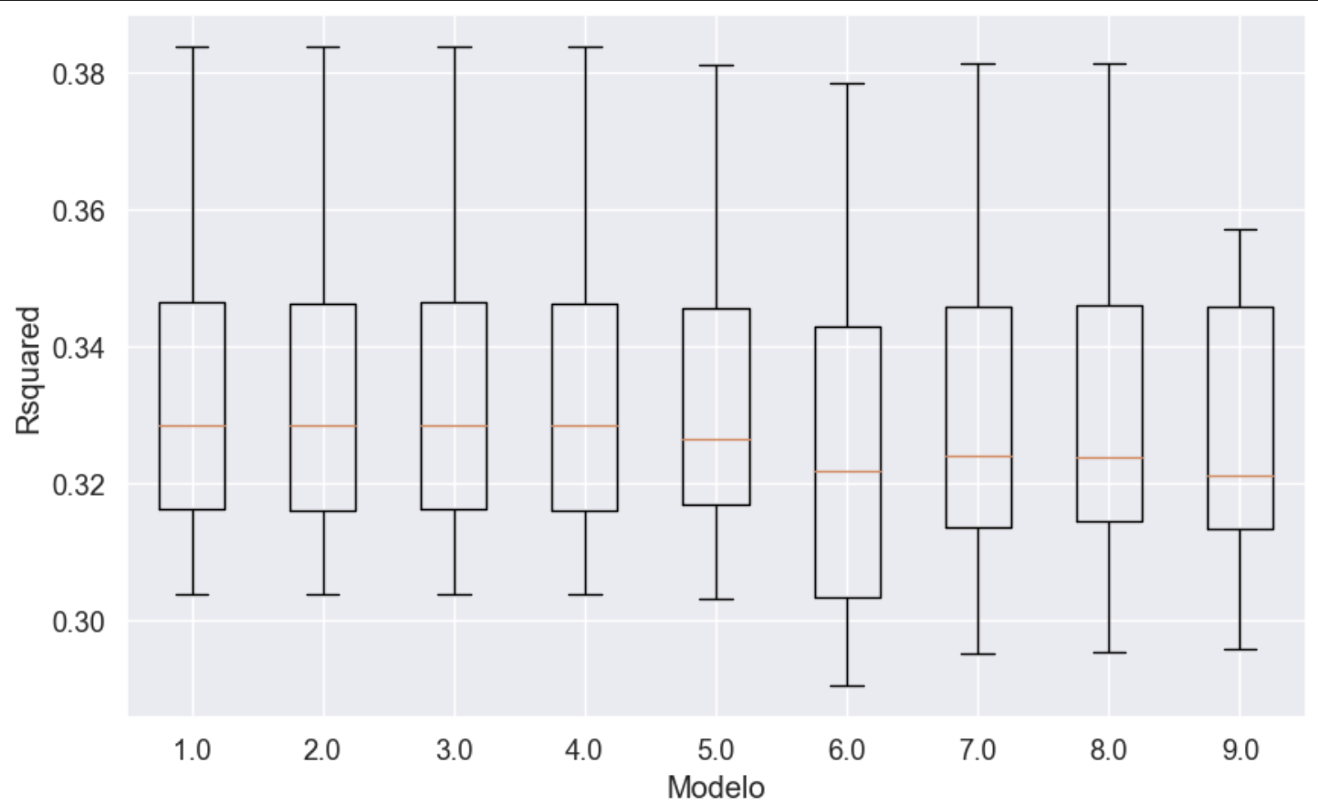

Imagen 18: Pseudo R² de las validaciones cruzadas de cada modelo

No se observan diferencias muy marcadas en cuanto a los pseudo R², por lo que se procedió a realizar un filtro de los modelos por la cantidad de parámetros que utiliza, es por eso que el modelo 2 y 4 son los mejores con tan solo 58 parámetros, pero se seleccionó el segundo, el obtenido con *Backward*.

## Determinar el punto de corte optimo

Para buscar el punto de corte óptimo del modelo, se graficó la curva ROC, la cual exhibe un valor sólido de 0.8483405137936549 bajo la curva, lo que indica un rendimiento favorable en la capacidad de discriminación del modelo. Este valor cercano a 1 sugiere que el modelo tiene una buena capacidad para distinguir entre clases positivas y negativas, lo que es un indicador positivo de su precisión en la clasificación. En términos simples, la curva ROC confirma que el modelo presenta un desempeño robusto y confiable en su capacidad para realizar predicciones acertadas.

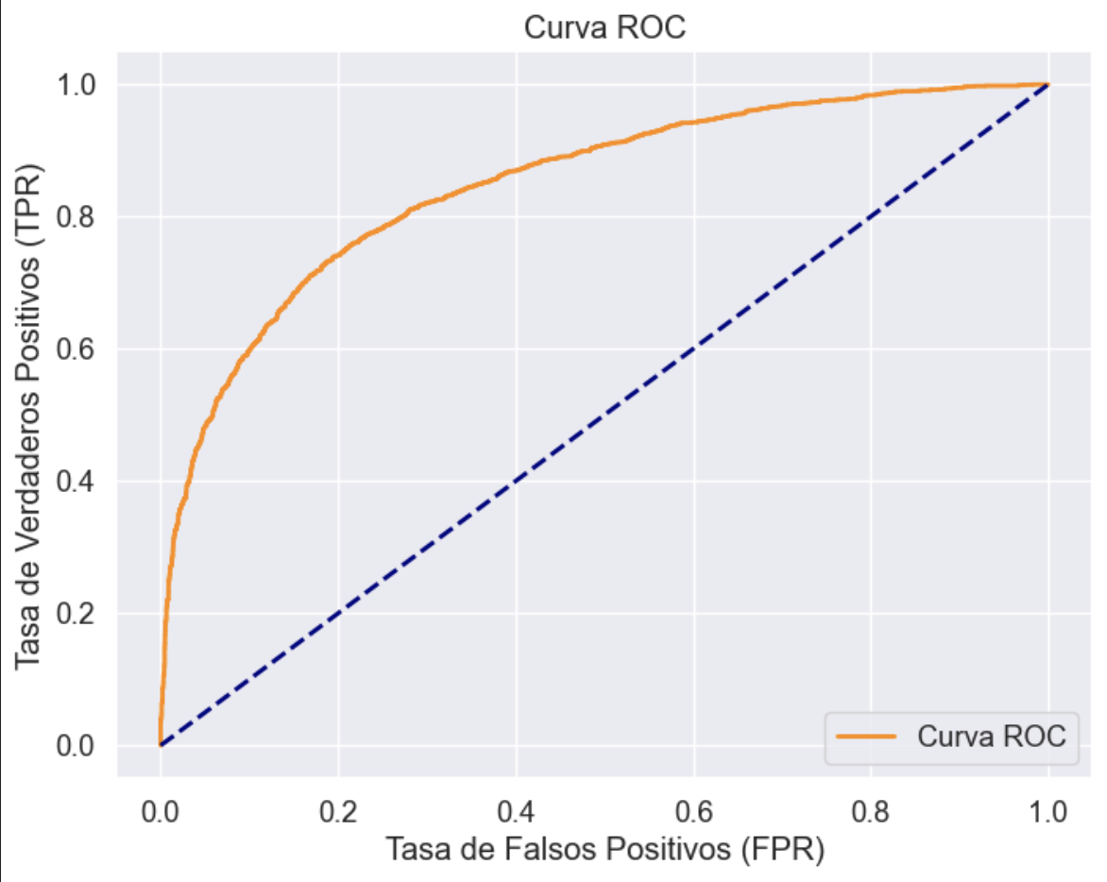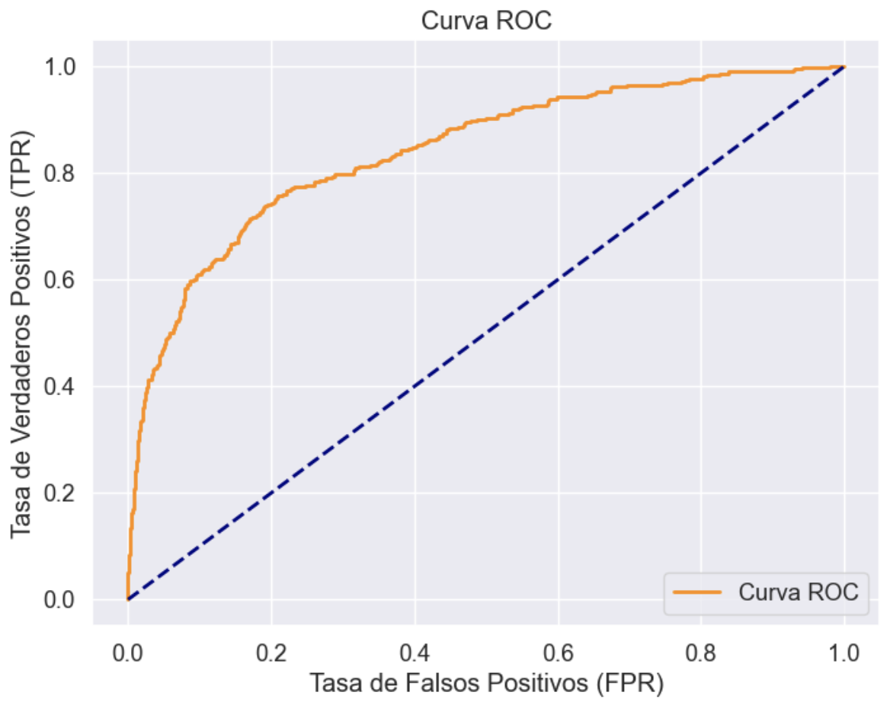

Imagen 19: Gráfica de la curva ROC

Adicionalmente se utilizaron dos métricas: la gráfica de Youden y la gráfica accuracy. La gráfica de Youden permitio encontrar el punto en la curva ROC donde se maximiza la suma de la sensibilidad y la especificidad menos uno. Este punto representa un equilibrio óptimo entre la capacidad del modelo para identificar verdaderos positivos y minimizar los falsos positivos. Por otro lado, la gráfica de accuracy mostró una medida general de la exactitud del modelo en la clasificación.

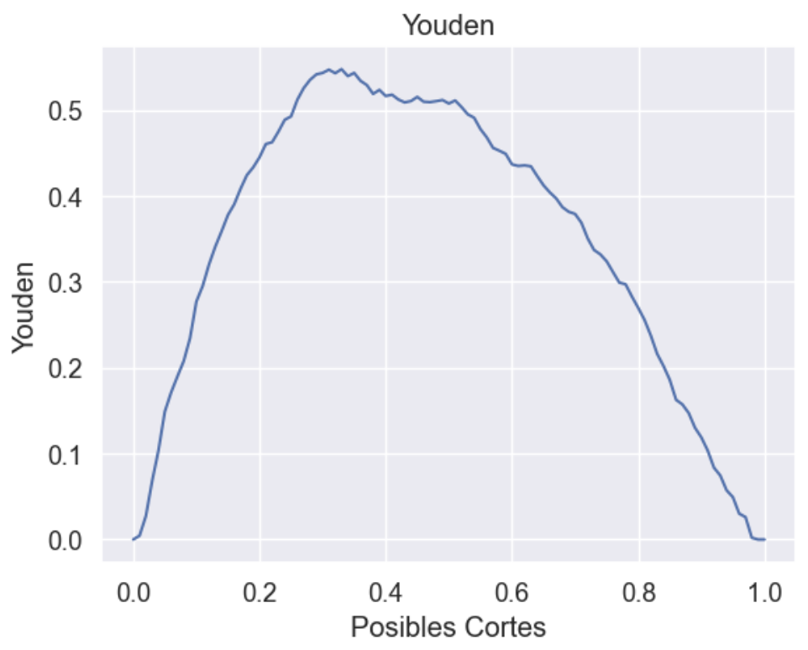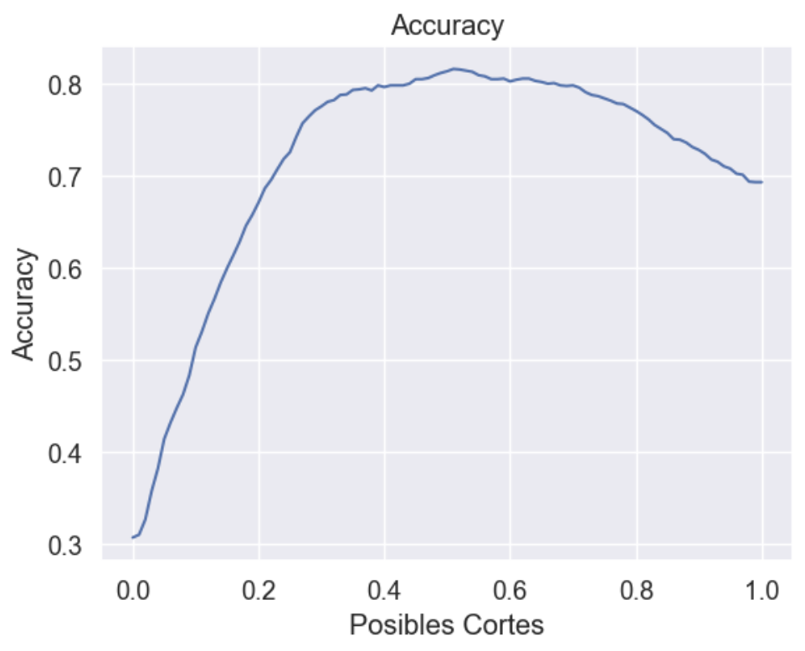

Imagen 20: Gráficas de Youden y Accuracy

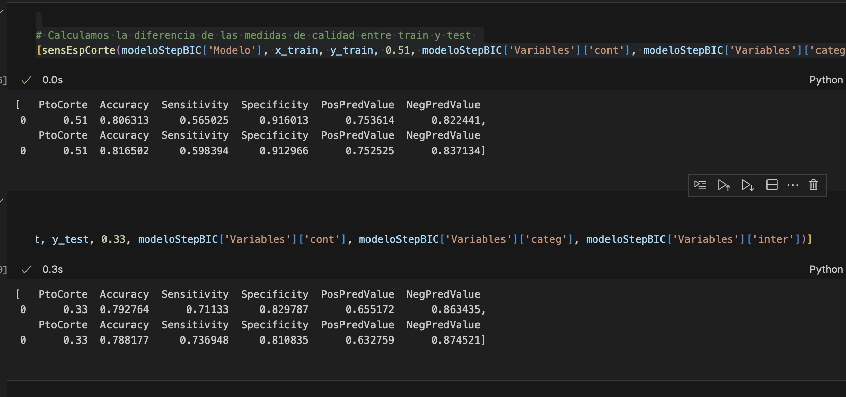

Imagen 21: Puntos de corte seleccionados en 0.33 y 0.51

Se eligió el punto de corte con la mayor sensibilidad, que corresponde al valor de 0.33, ya que alcanza una sensibilidad del 0.71, destacando así su capacidad para detectar de manera efectiva los casos positivos.

## Interpretación de los coeficientes de dos variables incluidas en el modelo

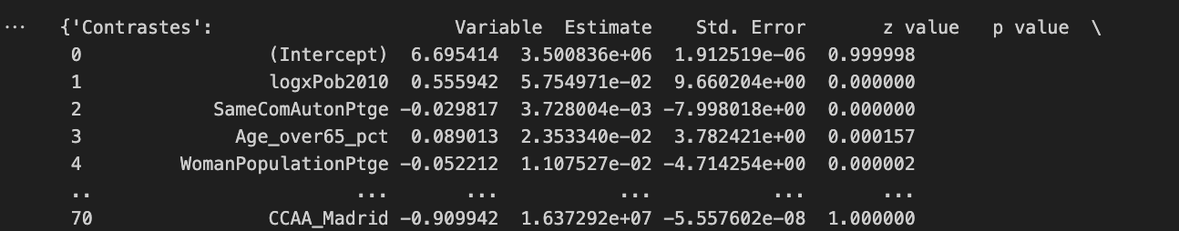

Imagen 22: Resumen del modelo de regresión logística seleccionado

En la imagen 22 podemos observar las diferentes variables del modelo y como estas afectan a este con sus respectivos coeficientes, para esta interpretación tomaremos dos variables, una continua y otra binaria:

* Binaria: En la regresión logística, cuando trabajamos con variables binarias, como *CCAA_Madrid*, estamos interesados en entender cómo un cambio en la variable objetivo (en este caso, *CCAA_Madrid*) afecta a la variable de referencia (en este caso, *CCAA_CastillaLeon*). La variable de referencia *CCAA_CastillaLeon* se convierte en la base de comparación, y se utiliza para establecer la relación entre las probabilidades de pertenecer a *CCAA_Madrid* y *CCAA_CastillaLeon*.

Si el coeficiente de la variable binaria *CCAA_Madrid* es mayor a 0, indica que aumentar la probabilidad de pertenecer a *CCAA_Madrid* en comparación con *CCAA_CastillaLeon*. Si es menor que 0, indica una disminución en la probabilidad. En este caso se puede observar que el coeficiente es -0.909942, lo que indica que tendrá ODDs negativas.

* Continua: Cuando trabajamos con una variable continua, como *logxPob2010*, en un modelo de regresión logística, el coeficiente 0.555942 indica cómo cambia el logaritmo de las *ODDs* de la variable objetivo *AbstencionAlta* por cada unidad de cambio en *logxPob2010*.

Un coeficiente mayor a 0 como es 0.555942 sugiere que un aumento en *logxPob2010* se asocia con un aumento en la probabilidad de *AbstencionAlta* en comparación con su valor de referencia.

## Justificar porqué es el mejor modelo y medir la calidad del mismo

El Modelo 2, resultado del proceso de selección de características mediante el método *Backward*, se destaca por mostrar un coeficiente de determinación (R²) significativamente más elevado en comparación con otros modelos, alcanzando un valor de 0.2952. Este R² superior demuestra su capacidad para explicar la variabilidad en los datos de manera efectiva. Además, es relevante destacar que este modelo requiere un número relativamente reducido de parámetros, con un total de tan solo 58, lo que lo posiciona como una opción eficiente para el análisis de datos (Consultar Figura 15).

De igual forma que se justificó en la regresión lineal, se procedió a ejecutar el *modelEffectSizes,* que mostro la disminución delR² al ir suprimiendo variables, de esta forma se analizó como estas afectaban al modelo.

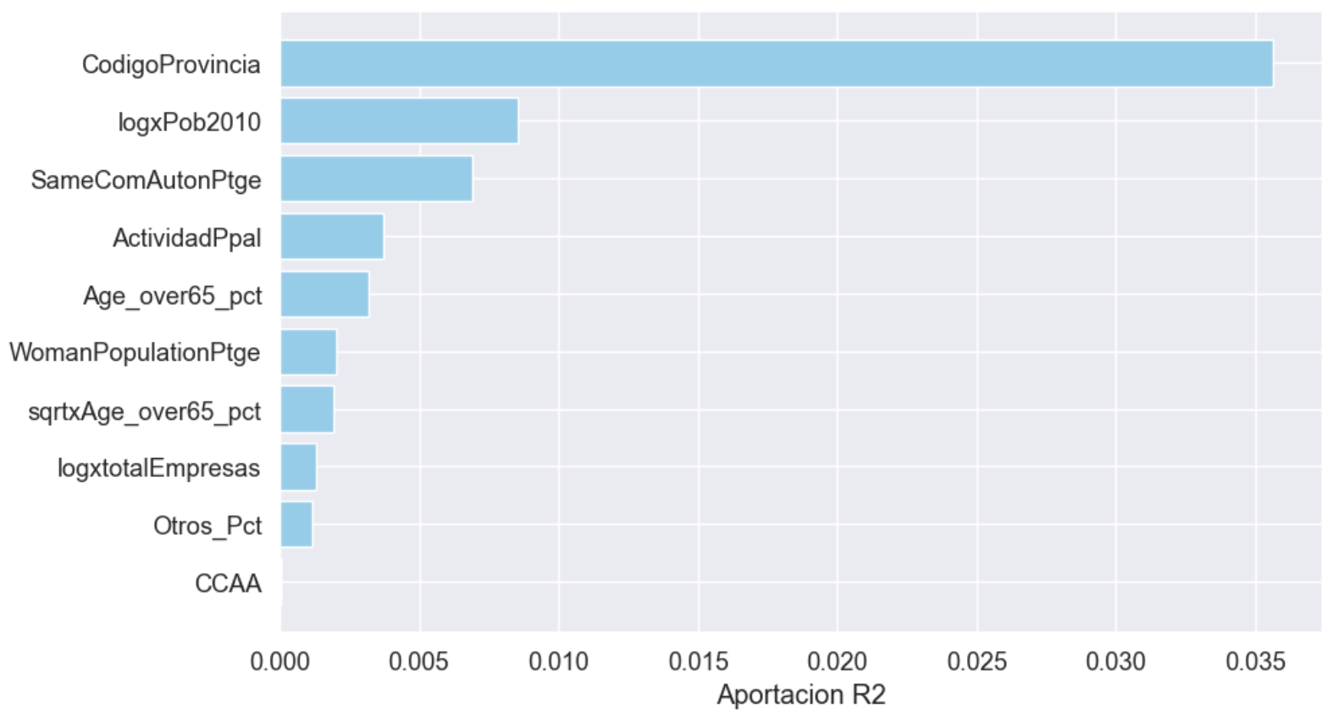

Imagen 23: Aporte de cada variable al R²

Conclusión

En conclusión, al realizar un análisis comparativo entre los modelos de regresión logística y regresión lineal, se obtuvieron resultados destacados que influyeron en la elección de los modelos ganadores.

En cuanto a la regresión lineal, el modelo *modeloStepBIC_int* se destacó como el ganador debido a su capacidad para utilizar un conjunto de solo 65 variables, lo que lo convierte en una opción eficiente para el análisis.

En el caso de la regresión logística, el modelo *modeloBackAIC* se destacó como el ganador. Este modelo se destacó por ofrecer uno de los mejores pseudo R² y por utilizar una cantidad reducida de variables. Esta combinación de un alto rendimiento predictivo y una eficiencia en la selección de características lo posiciona como la elección preferida en este enfoque.

Además, en el análisis de la curva ROC, se observó que el área bajo la curva alcanzó un impresionante valor de 0.8483405137936549, lo que sugiere que el modelo tiene una sólida capacidad de discriminación. Los puntos de corte identificados, especialmente el punto de corte en 0.51, demostraron una mejor sensibilidad, lo que significa que el modelo es capaz de identificar de manera efectiva los casos positivos.

En resumen, los modelos *modeloBackAIC* y *modeloStepBIC_int* emergieron como los ganadores en sus respectivos enfoques, destacándose por su rendimiento predictivo, eficiencia en la selección de variables y capacidad de discriminación en el caso de la regresión logística y la regresión lineal, respectivamente. Estos resultados subrayan la importancia de seleccionar modelos adecuados para abordar preguntas específicas en el análisis de datos.